Momenty bezwładności
wzory

Środek ciężkości figury:

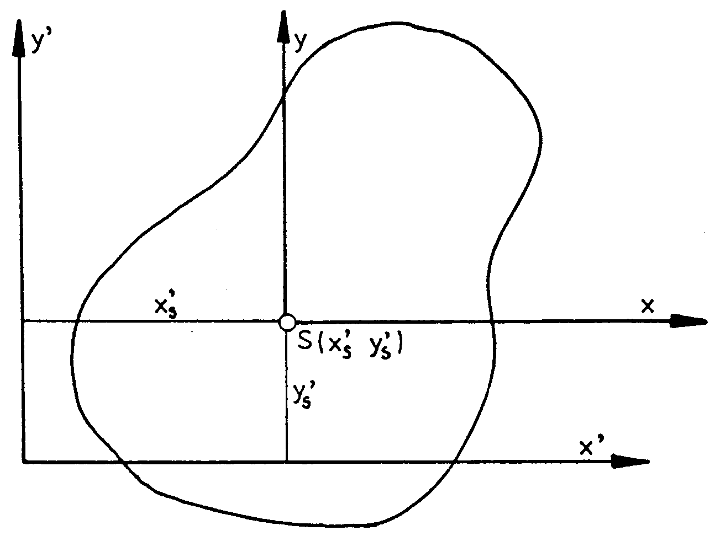
$$x_{s}=\frac{\sum_{n}{x_{n}⋅F_{n}}}{\sum_{n}{F_{n}}}, y_{s}=\frac{\sum_{n}{y_{n}⋅F_{n}}}{\sum_{n}{F_{n}}}$$

Momenty bezwładności:

I_{x} > 0

I_{y} > 0

I_{o} = I_{x} + I_{y} > 0

I_{xy} – moment dewiacji

Transformacja równoległa (przesunięcie) wzory Steinera:

I_{x’} = I_{x} + F · (y’_{s})²,

I_{y’} = I_{y} + F · (x’_{s})²,

I_{xy’} = I_{xy} + F · x’_{s} · y’_{s},

I_{x}, I_{y}, I_{xy} – momenty względem środka ciężkości!

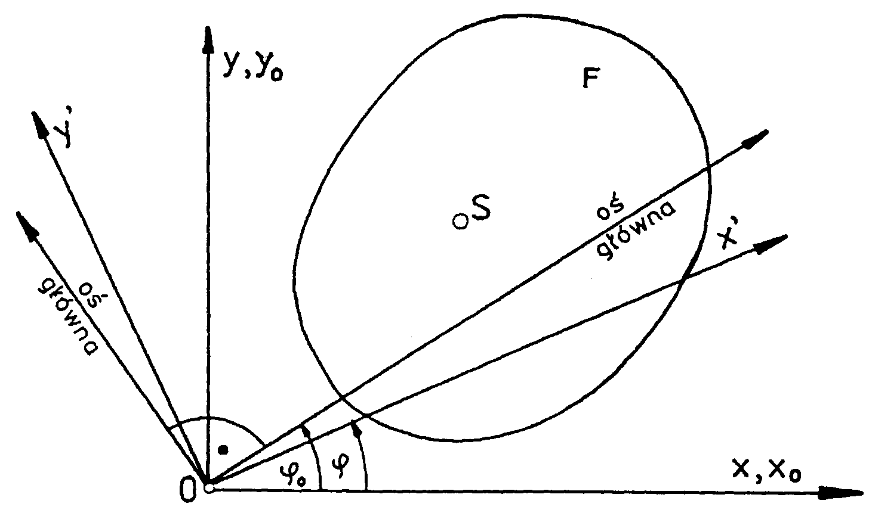
Obrót układu współrzędnych:

$$I_{x'}=\frac{1}{2}(I_{x}+I_{y})+\frac{1}{2}(I_{x}−I_{y})\text{cos}(2ϕ)−I_{\text{xy}}\text{sin}(2ϕ)$$

$$I_{y'}=\frac{1}{2}(I_{x}+I_{y})−\frac{1}{2}(I_{x}−I_{y})\text{cos}(2ϕ)+I_{\text{xy}}\text{sin}(2ϕ)$$

$$I_{\text{xy}'}=\frac{1}{2}(I_{x}−I_{y})\text{sin}(2ϕ)+I_{\text{xy}}\text{cos}(2ϕ)$$

Centralne osie bezwładności i moment maksymalny i minimalny:

$$\text{tg}(2ϕ_{0})=\frac{−2I_{\text{xy}}}{I_{x}−I_{y}}$$

$$I_{\text{max}}=\frac{1}{2}(I_{x}+I_{y})+\frac{1}{2}\sqrt{(I_{x}−I_{y})^{2}+4I_{\text{xy}}^{2}}$$
$$I_{\text{min}}=\frac{1}{2}(I_{x}+I_{y})−\frac{1}{2}\sqrt{(I_{x}−I_{y})^{2}+4I_{\text{xy}}^{2}}$$

Momenty bezwładności i dewiacji typowych figur geometrycznych:

